Блок схема для паралельно перемножения матриц на паскале

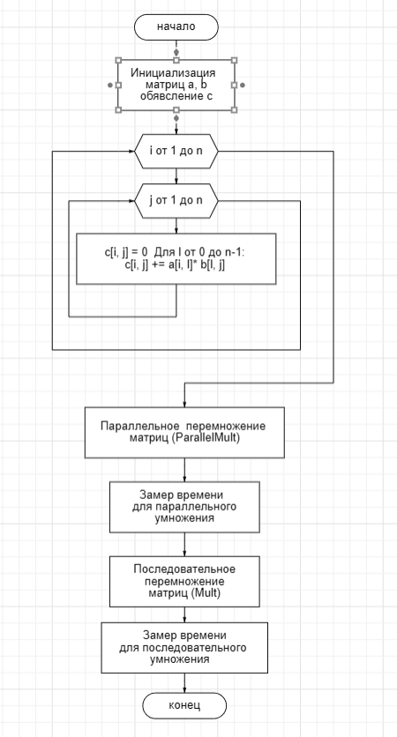

Код на питоне с интерфейсом

import threading

import time

import sys

from tkinter import *

global champion

# Задается дистанция, цвет полосок и другие параметры

distance = 300

colors = ["Red", "Orange", "Yellow", "Green", "Blue", "DarkBlue", "Violet"]

nrunners = len(colors) # количество дополнительных потоков

positions = [0] * nrunners # список текущих позиций

h, h2 = 20, 10 # параметры высоты полосок

delays = [1] * nrunners # задержки для каждого потока

def run(n):

"""Программа бега n-го участника (потока)"""

global champion

while True:

time.sleep(delays[n] / 1000) # регулируемая задержка

for i in range(10000): # интенсивные вычисления

pass

graph_lock.acquire()

positions[n] += 1 # передвижение на шаг

if positions[n] == distance: # если уже финиш

if champion is None: # и чемпион еще не определен,

champion = colors[n] # назначается чемпион

graph_lock.release()

break

graph_lock.release()

def ready_steady_go():

"""Инициализация начальных позиций и запуск потоков"""

graph_lock.acquire()

for i in range(nrunners):

positions[i] = 0

threading.Thread(target=run, args=[i,]).start()

graph_lock.release()

def update_positions():

"""Обновление позиций"""

graph_lock.acquire()

for n in range(nrunners):

c.coords(rects[n], 0, n * h, positions[n], n * h + h2)

tk.update_idletasks() # прорисовка изменений

graph_lock.release()

def quit():

"""Выход из программы"""

tk.quit()

sys.exit(0)

def set_delay(n, value):

"""Установка задержки для n-го потока"""

delays[n] = float(value)

# Прорисовка окна, основы для прямоугольников и самих прямоугольников,

# кнопок для пуска и выхода

tk = Tk()

tk.title("Соревнование потоков")

c = Canvas(tk, width=distance, height=nrunners * h, bg="White")

c.pack()

# Создание слайдеров для регулировки задержек

sliders = []

for i in range(nrunners):

label = Label(tk, text=f"{colors[i]} задержка (мс):")

label.pack()

slider = Scale(tk, from_=1, to=100, orient=HORIZONTAL, command=lambda value, n=i: set_delay(n, value))

slider.set(delays[i])

slider.pack()

sliders.append(slider)

rects = [c.create_rectangle(0, i * h, 0, i * h + h2, fill=colors[i])

for i in range(nrunners)]

go_b = Button(text="Go", command=tk.quit)

go_b.pack(side=LEFT)

quit_b = Button(text="Quit", command=quit)

quit_b.pack(side=RIGHT)

# Замок, регулирующий доступ к функции пакета Tk

graph_lock = threading.Lock()

# Цикл проведения соревнований

while True:

go_b.config(state=NORMAL), quit_b.config(state=NORMAL)

tk.mainloop() # Ожидание нажатия клавиш

champion = None

ready_steady_go()

go_b.config(state=DISABLED), quit_b.config(state=DISABLED)

# Главный поток ждет финиша всех участников

while sum(positions) < distance * nrunners:

update_positions()

update_positions()

go_b.config(bg=champion) # Кнопка окрашивается в цвет победителя

tk.update_idletasks()

